新生入学档案归档流程示意图
开 始
学生携带或邮寄档案到学校校


学院(部)新生档案工作小组

合并补发档案材料

接收新生档案


新生档案原存放单位

结 束

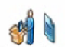
向新生反馈其档案相关数据
查询入学档案归档情况
档案材料部分缺少
档案材料齐全
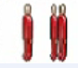
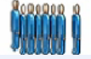
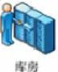
档案库房
审 核入 库
审核入库
档案馆
反馈新生档案数据
移交新生档案及移交表
移交催补材料
学生协助向缺少材料形成单位催要补齐
补发材料


缺少材料的形成单位
审核、整理新生档案

